**ОП.04 Техническая механика**

**Преподаватель: Купсер Валентина Ивановна**

**Ответы на задания отправлять на электронную почту: v.kupser@mail.ru**

**ВАРИАНТЫ ЗАДАНИЙ ДЛЯ ДИФФЕРЕНЦИРОВАННОГО ЗАЧЕТА**

**Вариант 1.**

**Задание №1.** Для одной из схем нагружения (по указанию преподавателя) составить расчетную схему и записать уравнения равновесия.

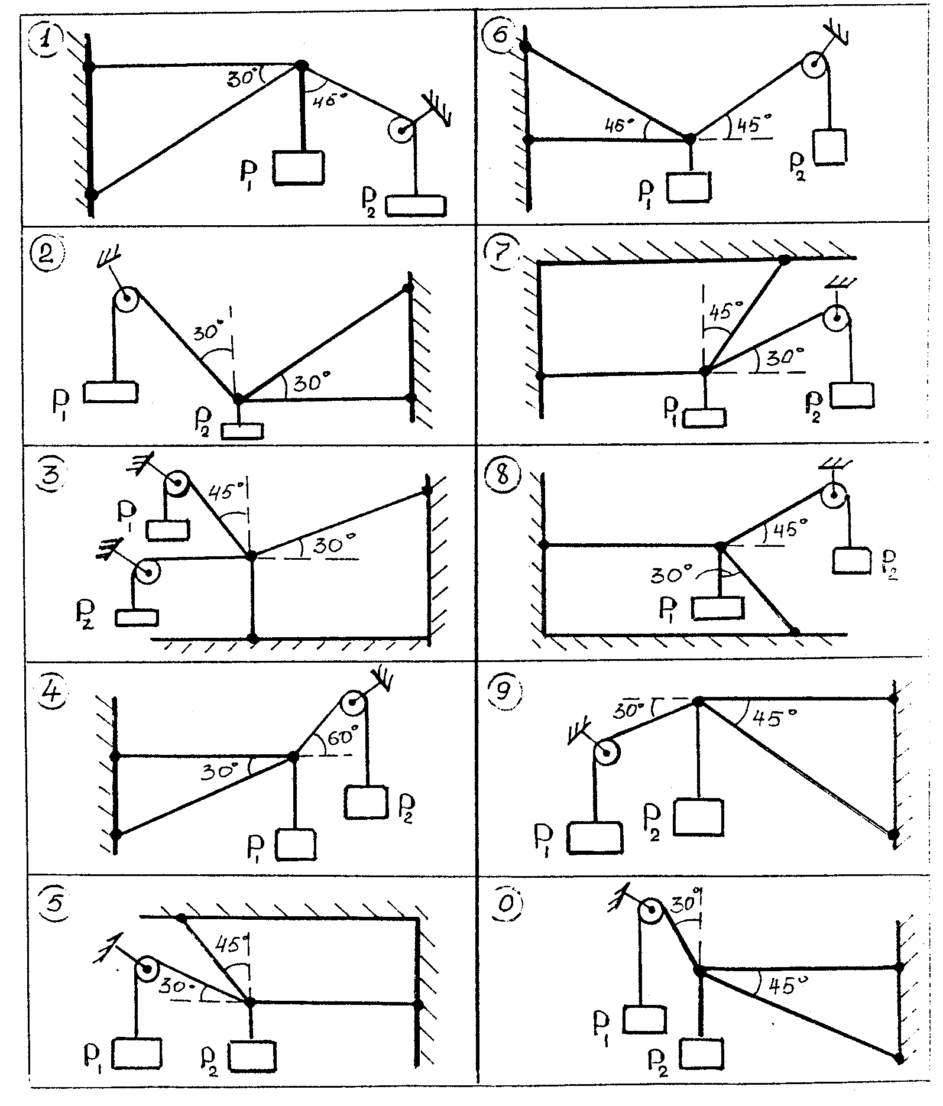

С

В

С

С

С

С

С



С

С

С

С

В

В

В

В

В

В

В

В

А

А

А

А

А

А

А

А

А

С

В

С

С

С

С

С



С

С

С

С

В

В

В

В

В

В

В

В

А

А

А

А

А

А

А

А

**Задание №2**

Движение тела задано уравнением S = 4 + 3t+ 2 t3 .

Запишите уравнения скорости и ускорения тела.

**Задание №3.**

По условию прочности на кручение определите диаметр вала, если крутящий момент Мк= 1200 Н; полярный момент сопротивления Wp = 0,2d3 ; допускаемое касательное напряжение равно [τ]= 35 МПа

**Задание№4**

Из расчета на прочность определите, выдержит или нет круглый стержень диаметром 10 мм растягивающую нагрузку N = 300 Н, если допускаемое напряжение на растяжение [σ] =160 Н/м2.

**Задание №5**. Назовите разъемные соединения и приведите примеры их применения.

**Задание №6.** Определить вид механической передачи, указать способ передачи движения, области применения, преимущества и недостатки, условное обозначение на чертежах, формулу для определения передаточного отношения.

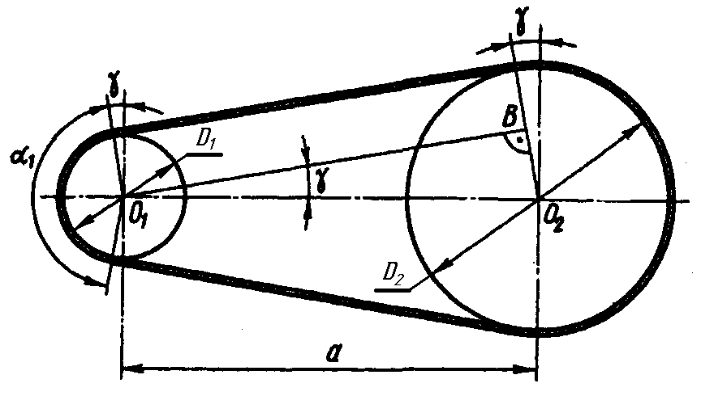

**Задание №7.**Поясните назначение и устройство простейшего подшипника скольжения.

**Вариант 2**

**Задание №1.** Для одной из схем нагружения (по указанию преподавателя)составить расчетную схему и записать уравнения равновесия



С

В

С

С

С

С

С



С

С

С

С

В

В

В

В

В

В

В

В

А

А

А

А

А

А

А

А

А

**Задание №2**

Движение тела задано уравнением S = 8 + 4t + 2 t2.

Запишите уравнения скорости и ускорения тела.

**Задание №3.**

По условию прочности на кручение определите диаметр вала, если крутящий момент Мк= 1000 Н; полярный момент сопротивления Wp = 0,2d3 ; допускаемое касательное напряжение равно [τ] = 40 МПа

**Задание № 4.**

Из расчета на прочность определите, выдержит или нет круглый стержень диаметром 5 мм растягивающую нагрузку N = 200 Н, если допускаемое напряжение на растяжение равно [σ] = 160 Н\мм2

**Задание №5**. Назовите неразъемные соединения и приведите примеры их применения.

**Задание №6.** Определить вид механической передачи, указать способ передачи движения, области применения, преимущества и недостатки, условное обозначение на чертежах, формулу для определения передаточного отношения.

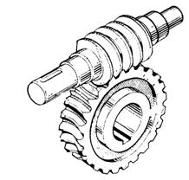

**Задание №7.**Назовите специальные виды муфт и укажите их назначение